Beste heer Woutersen,

Hierbij les 17:

Template Test hierbij actief:

[https://nha-joomla.amdegroot.nl](https://nha-joomla.amdegroot.nl/)

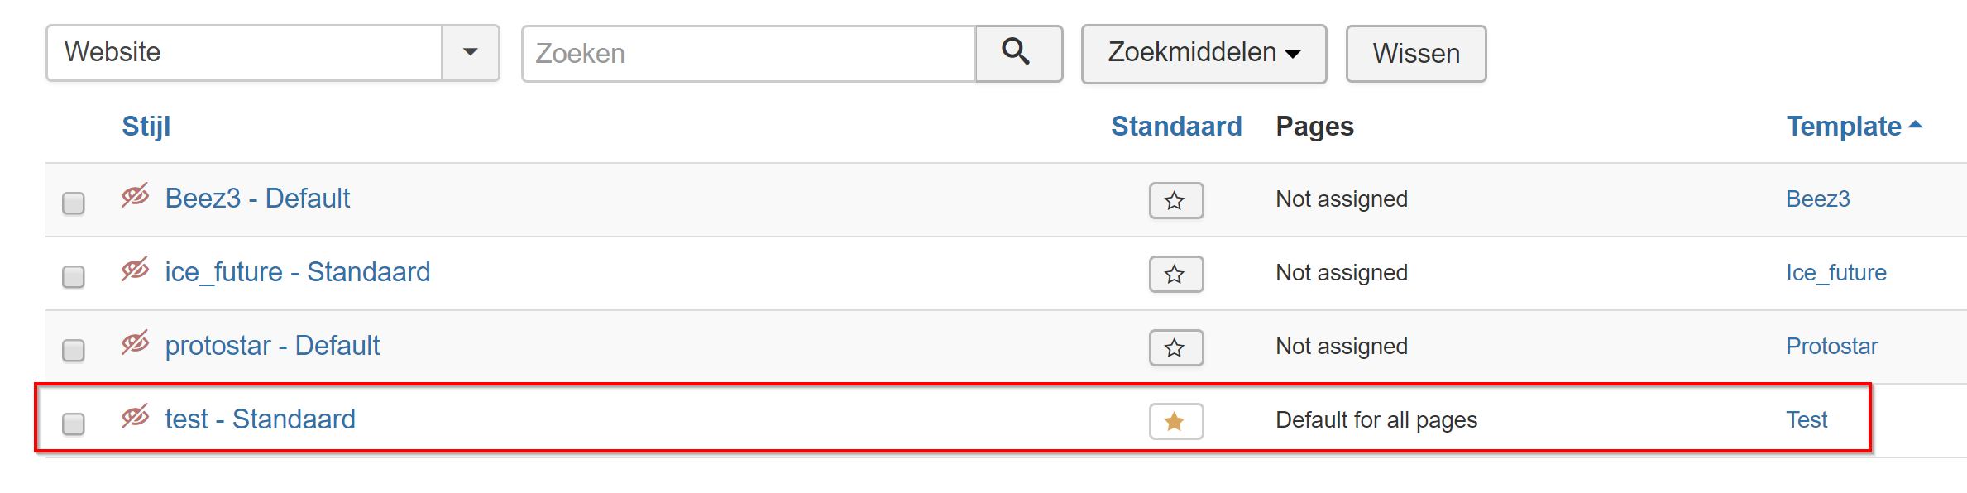

Met vriendelijke groet,

André de Groot